**UNIVERSIDAD PERUANA DE CIENCIAS APLICADAS**



**TRABAJO PARCIAL**

**ALGORITMOS Y ESTRUCTURAS DE DATOS (CC182)**

**SECCIÓN:** SX32

**PROFESOR DEL CURSO:** Abraham Sopla Maslucan

**INTEGRANTES:**

* Coronado Puicón, José Carlos U202018935
* Cueva Elera, Erick Armando U201910151
* Urbizagástegui Alvarez, Erick Gabriel U20201E465

**Marzo, 2022**

**Caso de Estudio**

Para el presente proyecto se buscó implementar una aplicación minimalista de una aplicación de uso público. En esta oportunidad nos tocó representar un Gestor de contraseñas, para esto nos basamos en una aplicación conocida como Lastpass. Lo que permite esta aplicación es crear una cuenta de usuario, y poder guardad diversas contraseñas y códigos de manera segura.

**Diagrama de clases**

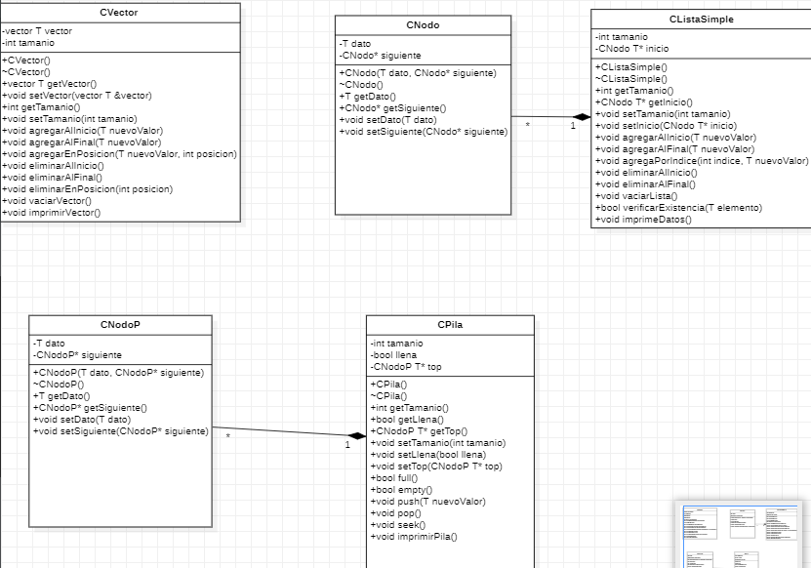

**Complejidad en notación detallada**

La complejidad algorítmica representa la cantidad de recursos temporales que necesita un algoritmo para resolver un problema y por tanto permite determinar la eficiencia de dicho algoritmo. Algunos de nuestros métodos alcanzaban un tiempo asintótico de O(log n), O(n) y O(1).

**Explicación de las estructuras de datos usadas**

* Lista Simple

Es una estructura compuesta por nodos que apuntan solamente a otro nodo, de esta forma se pueden encadenar varios de estos y generar cadenas de datos.

* Vector

Esta estructura es creada usando la biblioteca Vector. Esta se especializa en el acceso rápido a cualquier elemento de la lista, es decir, acceso aleatorio.

* Pila

Es una estructura de datos compuesta por nodos, los cuales, al igual que en una lista simple, apuntan a solo otro nodo. Lo que diferencia a las pilas del resto de estructura de datos es que solo se podrán agregar datos por el tope de esta, solo se podrá eliminar el elemento del tope de la pila y solo se podrá devolver el valor del elemento en el tope de la pila.

**Big O**

A continuación, se podrá observar el Big O de algunos métodos de nuestro proyecto.

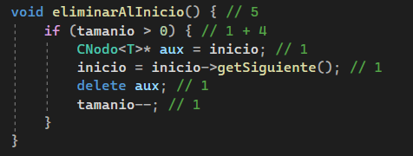

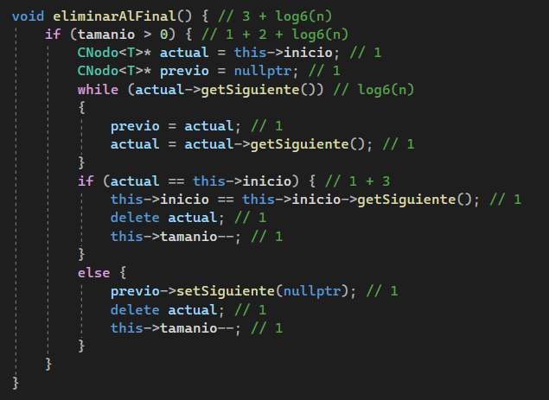

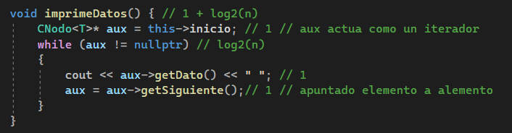

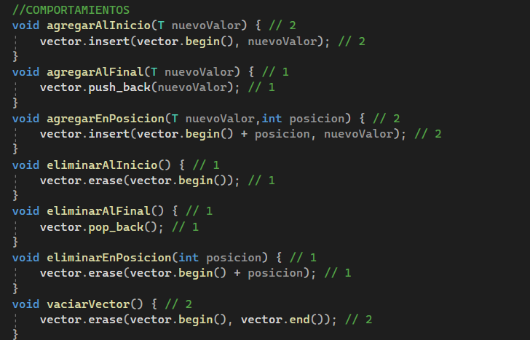

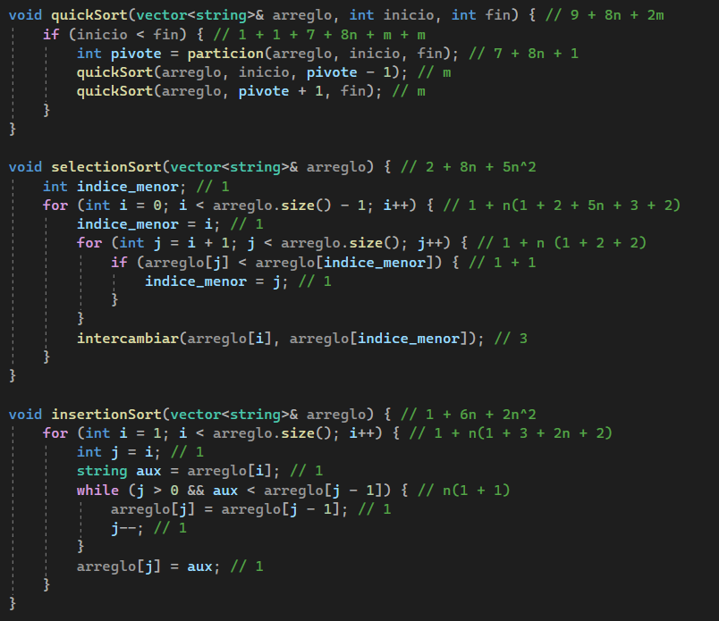

**Integrantes y aportes**

|  |  |  |
| --- | --- | --- |
| Apellidos y nombres | Tareas | Autovaloración |
| Coronado Puicón, José Carlos | Ordenamiento Insertion Sort  Big O  Método full de la clase CPila  Método empty de la clase CPila | 30% |
| Cueva Elera, Erick Armando | Ordenamiento Selection Sort  Método push de la clase CPila  Método imprimirPila de la clase CPila | 30% |
| Urbizagástegui Alvarez, Erick Gabriel | Ordenamiento Quick Sort  Diagrama de clases  Método pop de la clase CPila  Método seek de la clase CPila | 40% |

**Link del video**

<https://youtu.be/2mG8IG6_2v0>